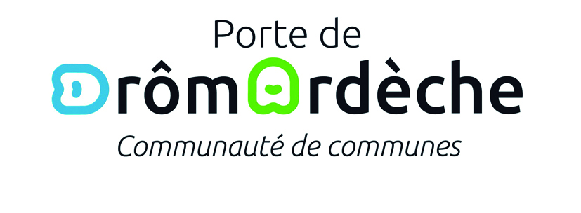
Le 13/09/2019
COMMUNIQUÉ DE PRESSE

A7 - Demi-échangeurs de Porte de DrômArdèche :
concertation publique du 16 septembre au 4 octobre 2019

Dans le cadre du projet d’échangeur de Porte de DrômArdèche, une concertation préalable au titre du Code de l’urbanisme aura lieu du 16 septembre au 4 octobre 2019.

Conduite par VINCI Autoroutes à la demande de la Préfecture de la Drôme et en partenariat avec la Communauté de communes Porte de DrômArdèche, le Conseil Départemental de la Drôme et la Région Auvergne Rhône-Alpes, cette concertation vise à informer le plus grand nombre et à favoriser la participation du public à la définition du projet, en amont des études techniques, des procédures réglementaires et de l’enquête publique.

Les rendez-vous et espaces mis en place pour s’informer, poser des questions et donner son avis :

- Les lieux d’accueil de la concertation (exposition) :
- en mairies de Saint-Rambert d’Albon et Saint-Barthélémy-de-Vals,
- au siège de la Communauté de communes Porte de DrômArdèche, à Saint-Vallier.

- Les permanences du maître d’ouvrage VINCI Autoroutes :
- le 26/09/2019, 14h00-18h00, Saint-Vallier (Siège de la Communauté de communes Porte de DrômArdèche),
- le 01/10/2019, 14h00-18h00, Saint-Barthélémy-de-Vals (Mairie - Salle du conseil),
- le 03/10/2019, 14h00-18h00, Saint-Rambert d'Albon (Mairie - Salle des mariages).

- Les réunions publiques :
- le 17/09/2019, à partir de 18h00, Saint-Rambert d’Albon (Salle Jean Ferrat - rue du Levant),
- le 19/09/2019, à partir de 18h00, Saint-Barthélémy-de-Vals (Salle des fêtes –
1 place Georges Brassens).

- Le site internet : https://a7-echangeur-dromardeche.vinci-autoroutes.com
LE PROJET EN BREF

- Un projet attendu depuis 40 ans par les acteurs locaux pour cette portion d’autoroute de 32 km sans entrée ni sortie, la plus longue de l’A7.

- Trois bénéfices principaux :
- désenclaver le territoire en facilitant l’accès à l’autoroute et mieux desservir les vallées de la Galaure, de la Valloire et de l’Herbasse ;
- fluidifier les déplacements sur le réseau secondaire, notamment la RN7, et au niveau des échangeurs de Chanas et Tain l’Hermitage ;
- renforcer l’attractivité économique du territoire en facilitant les déplacements du quotidien, la circulation de marchandises et l’accès aux sites touristiques.

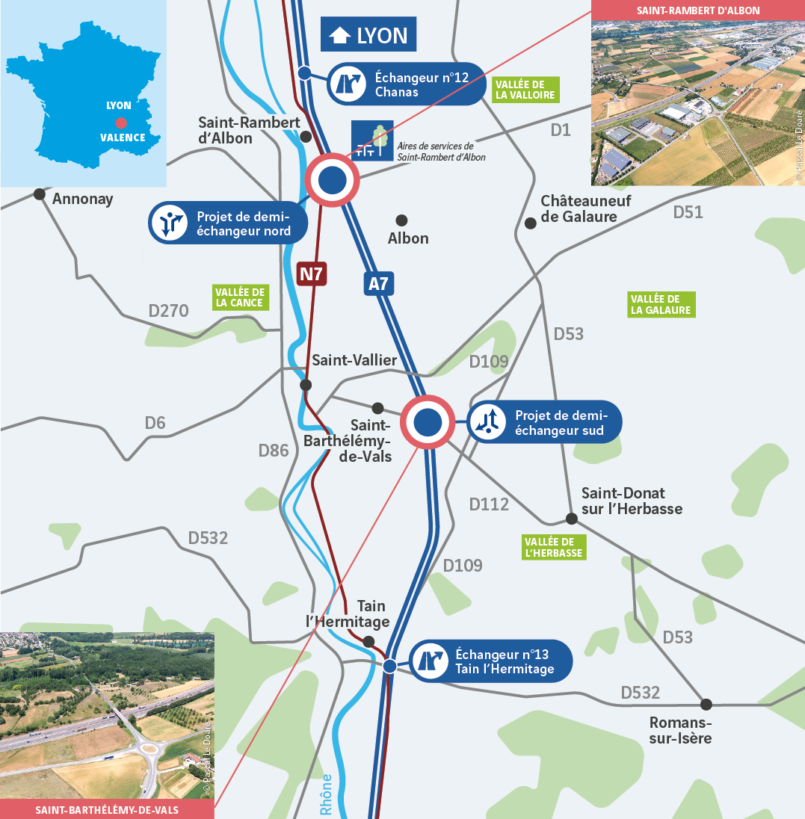
- Trois scénarios ont été étudiés :
- deux demi-échangeurs : à Saint-Rambert d’Albon et à Saint-Barthélémy-de-Vals,
- un échangeur complet dans le secteur nord, à Albon,
- un échangeur complet dans le secteur sud, à Saint-Barthélémy-de-Vals.

- Un scénario privilégié par les élus locaux et le maître d’ouvrage suite aux études menées à ce jour : les 2 demi-échangeurs sur les communes de Saint-Rambert d’Albon et de Saint-Barthélémy-de-Vals.

- 3 avantages pour le scénario à 2 demi-échangeurs :
- un aménagement équilibré à l’échelle du territoire de Porte de DromArdèche qui a le soutien des collectivités partenaires ;
- un trafic attendu 2 à 3 fois supérieur que les autres scénarios d’échangeur complet, pour un coût équivalent ;
- des impacts sur l’environnement et les milieux physiques, naturels et humains moindres aux regards des autres scénarios étudiés.

- Calendrier
- études techniques complémentaires : 2019-2021
- enquête publique et procédures réglementaires : 2021-2022
- travaux : 2022-2025
- mise en service prévisionnelle : mi-2025

Plus d’informations sur https://a7-echangeur-dromardeche.vinci-autoroutes.com

Contact presse :
Nelly Destève, Responsable communication Direction de la Maîtrise d’Ouvrage Est
nelly.desteve@vinci-autoroutes.com
Tél : 06 30 48 64 26

